**ipad web 首页v3.0**

**PRD**

Version: 1.1

Author: 张晓昕

2014-5-13

**版本历史：**

2014年5月13日 V1.0 执行人：张晓昕

2014年5月15日 v 1.1 执行人：张晓昕 去掉首页推荐位的热门写字楼/商铺推荐，将租房推荐和新房推荐位置互换。增加数据需求。

**一、项目背景：**

1. 首页已长时间未改版，当前版本只有搜索、导航和二手房热门区域三块主要引流入口，提供给用户的信息较少。

**二、项目目标：**

1. 增加热门筛选和推荐，降低首页蹦失率

**三、本期项目范围：**

1. ipad 访问anjuke.com环境（包括普通尺寸及mini）；

2. 首页优化（全国）

**四、浏览器测试要求：**

主测：Mobile Safari

兼顾测试：QQ Browser，UC Browser，Baidu HD

**五、需求描述：**

1. **搜索+导航**

样式调整如下图

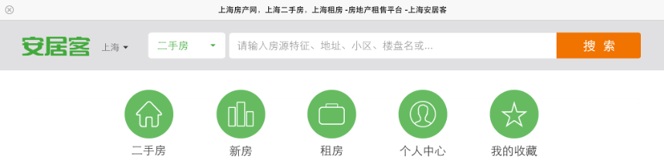

2.1 搜索

描述：

* 功能：搜索框前增加搜索范围下拉框。搜索范围包括：二手房、新房、租房、写字楼、商铺。如下图：

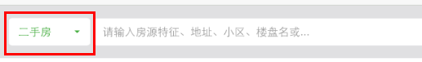

点击搜索框区域，展开下拉框，列出历史搜索记录（默认10条，超出10条的部分下拉框滚动）。

输入搜索词，展开下拉框，列出关键词联想（默认10条，超出10条的部分下拉框滚动）。

* 点击行为：点击搜索框内，不改变搜索样式，直接在当前页弹出键盘，效果如下图：

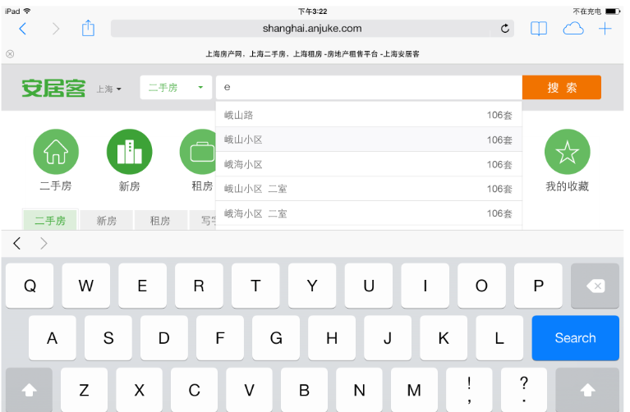

点击搜索按钮，刷新当前页为搜索结果列表。

2.2 导航

描述：

* 功能：增加个人中心和我的收藏。
* 点击行为：点击每一项，刷新当前页为相应列表页。

1. **热门筛选**

样式调整如下图：

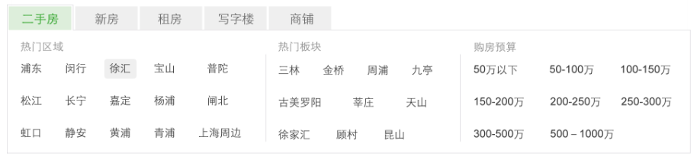

描述：

* 功能：增加房源类型tab，tab包括二手房、新房、租房、写字楼、商铺。

每个tab下的热门筛选项增加为3项，包括热门区域、热门板块、购房预算。

* 点击行为：可点击tab进行切换

点击某一筛选项，刷新当前页为选中该tab及该筛选项的列表页

1. **房源/楼盘推荐**

样式调整如下图：

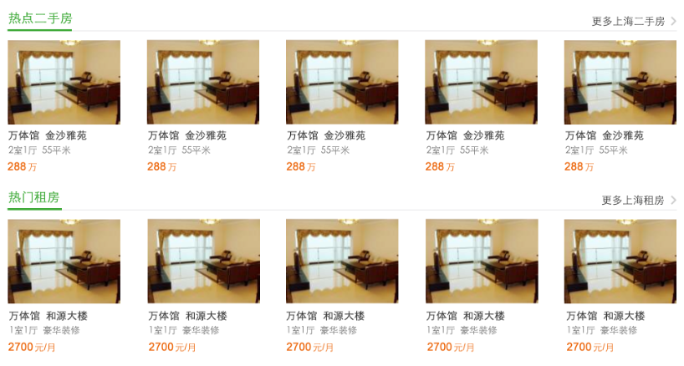

* 1. 二手房推荐

描述：

* 功能：无变化
* 点击行为：去除左右滑动动作，推荐内容数量固定为5个。
  1. 租房推荐

同2.1

* 1. 新房推荐

同2.1

1. **数据需求**

4.1 搜索+导航

搜索框前下拉框内各项的Pv、uv。

输入搜索内容并点击搜索按钮的pv、uv。

输入搜索内容，点击关键词联想进行搜索的pv、uv。

点击搜索历史记录进行搜索的pv、uv。

切换搜索框前的下拉框选项之后进行搜索的pv、uv（这项是看切换tab后的确做了搜索操作的占所有做了切换操作的用户占比）。

导航栏各项的pv、uv。

4.2 热门筛选

各tab的点击pv、uv。

各筛选内容的pv、uv。

切换到各tab后，继续点击了筛选内容的pv、uv。

4.3 热门推荐

各房源链接的pv、uv。

“更多内容”的pv、uv。

首页蹦失率

用户一般会看几屏

附首页流程图：

